流程

1. 建立供应商

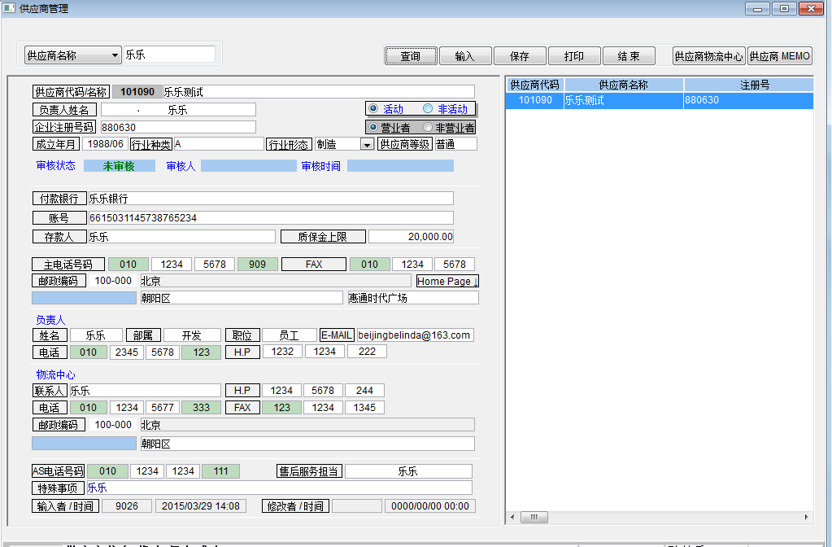

进入商品系统—>供应商订货管理—>供应商管理，新建供应商。

1. 供货商档案审核

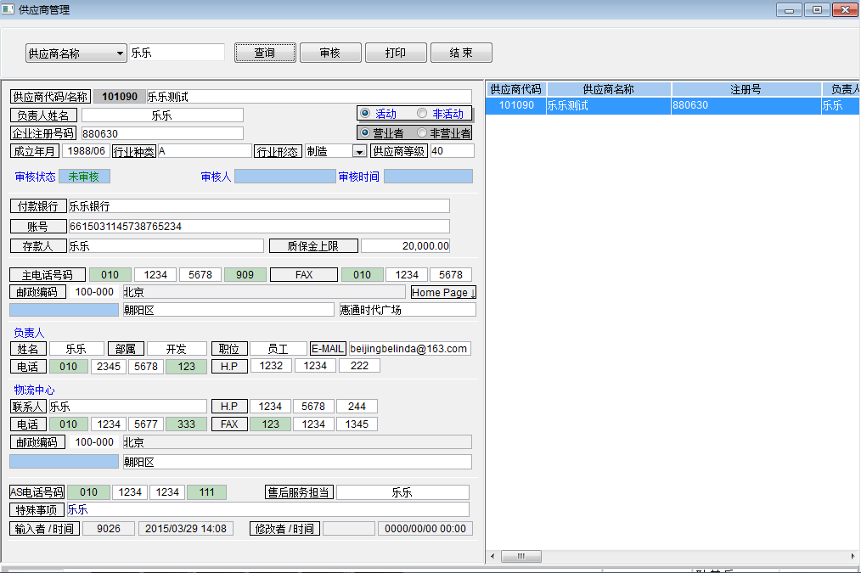

进入付款系统—>信息管理—>供应商档案审核，审核供应商。

1. 录入商品

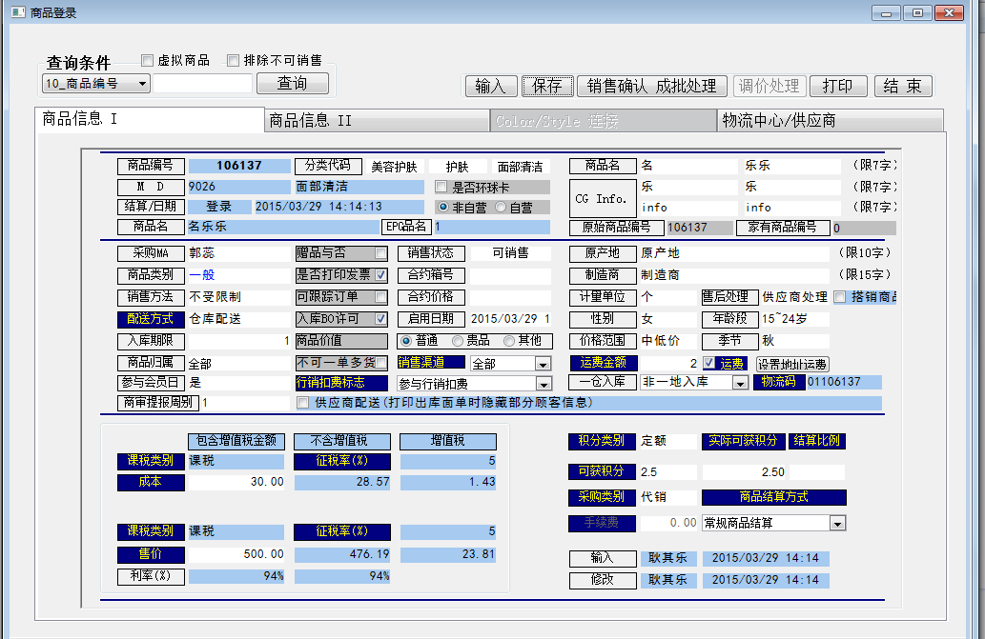

进入商品系统的商品管理，新建商品，并与之前的新建供应商相连接。

1. 商品检验

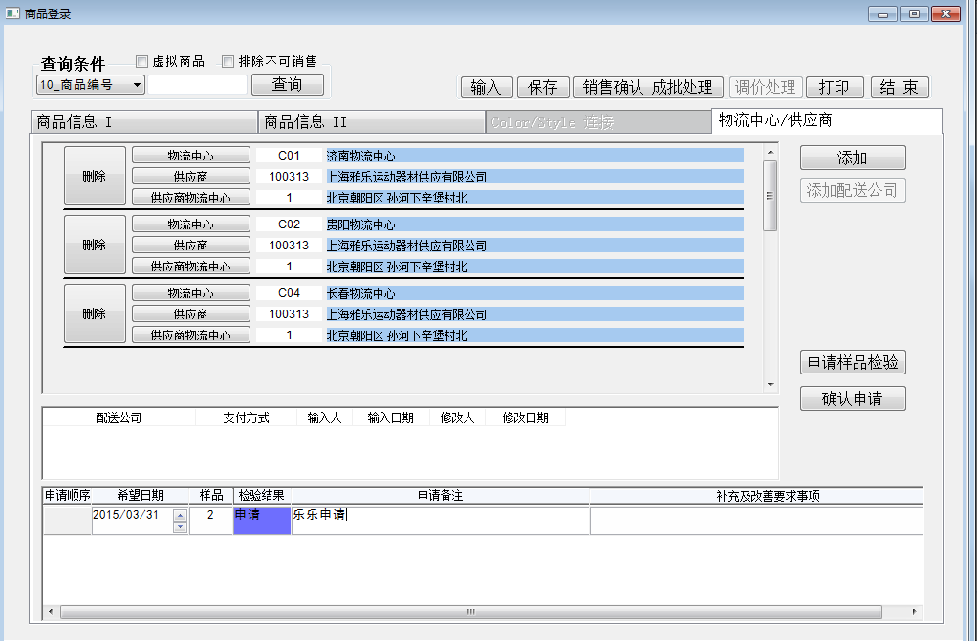

在商品登录的物流中心/供应商中，申请检验此商品，并确认申请。

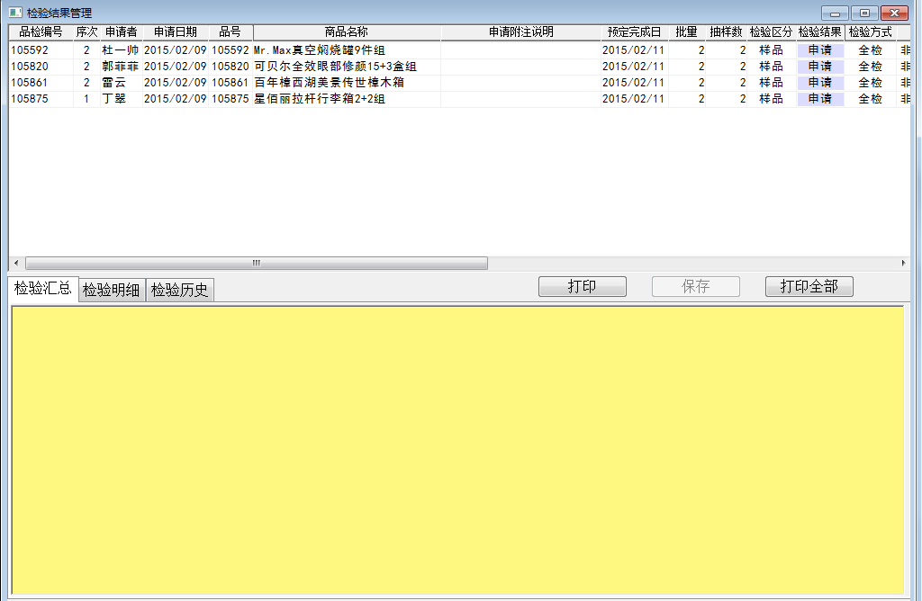

在商品系统—>质量管理中，进入检验结果管理，对刚刚的商品进行确认。然后进入检验报告，确认检验结果。

1. 三次确认

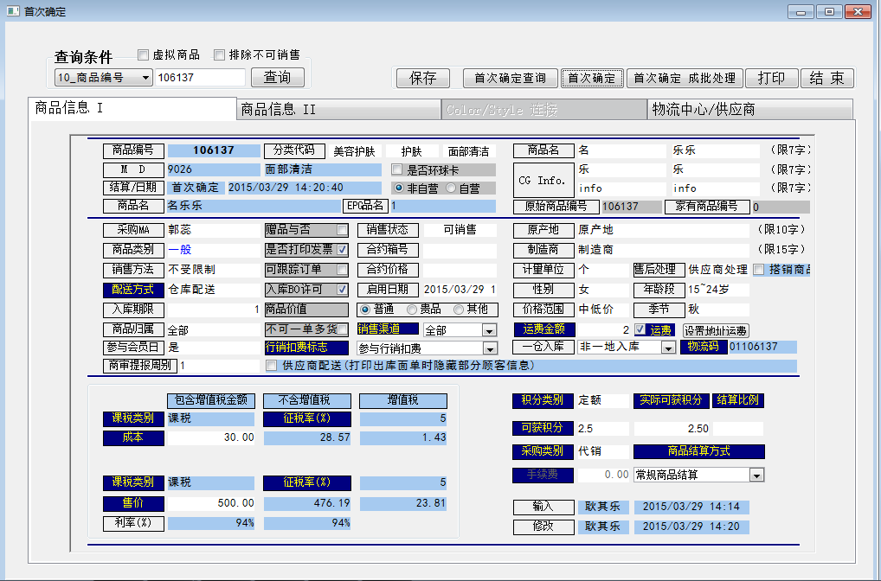

分别进入商品管理中的首次确认—>再次确认—>三次确认，对该商品进行确认。

1. 供应商订货

在商品系统—>订货管理，输入商品编号，将记录拖到下面的建立采购单，输入数量，保存。

1. 订货确认

进入查询\修改\打印订货信息，输入刚刚的商品号，并订货确认。

1. 入库管理

在物流系统—>入库管理，分别进入前一二三四个菜单分别确认。

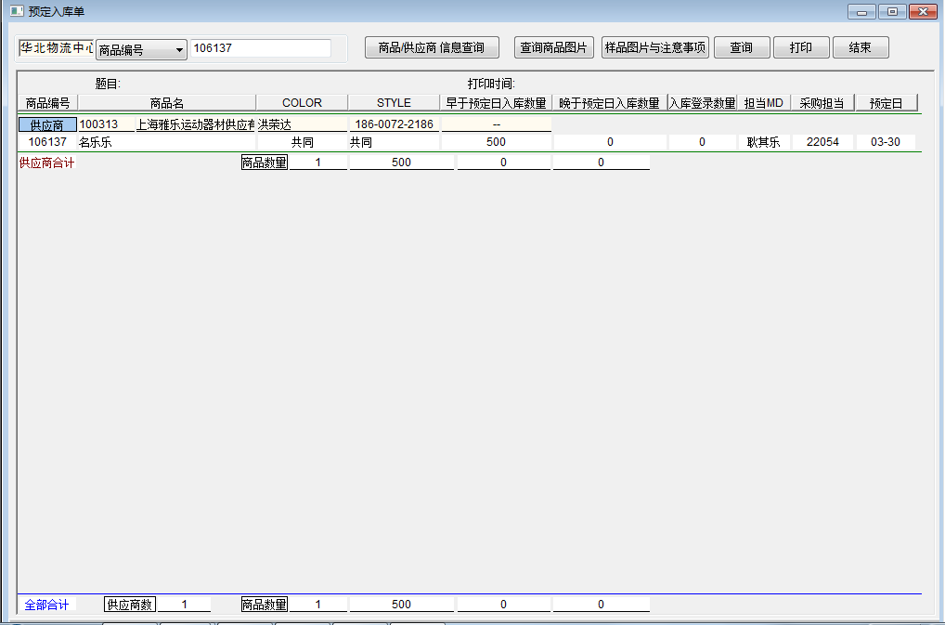

1. 下订单

在订单系统的管理订单/退货中，输入一客户编号和一商品编号，分别点击商品链接和客户连接。在付款信息：付款银行处选择COD（货到付款），然后点击“保存”。于是下单成功。订单状态此时为：入款确认。

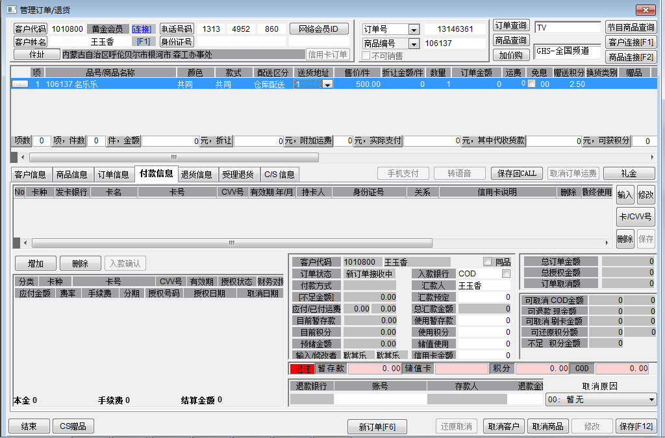

1. 出库指示

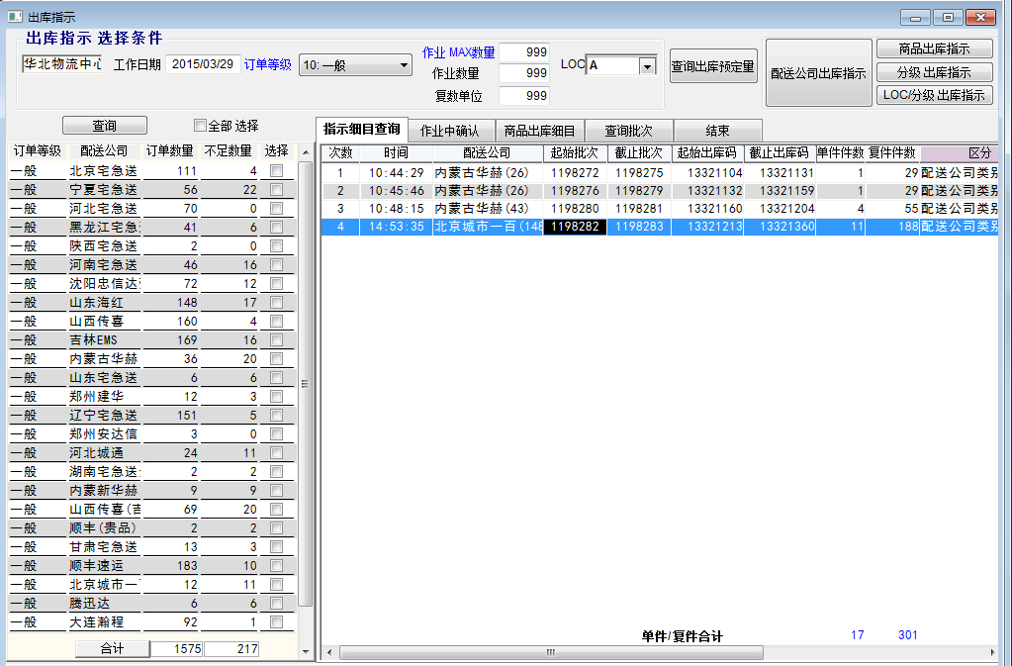

进入出库管理—>出库指示，选中刚刚订单中生成的物流公司，并将作业MAX数量，作业数量和复式单位调到最大（不明觉厉），顶级配送公司出库指示。

1. 打印单子

进入出库管理—>打印提货单，打印刚刚生成的单子。进入出库管理—>打印运送单，选中刚刚生成的单子并选中打印，点击打印并结束。

1. 确认发票(可做可不做)

进入北京成批确定发票,查询出库信息,为出库信息指定发票号.( 31053012开始)

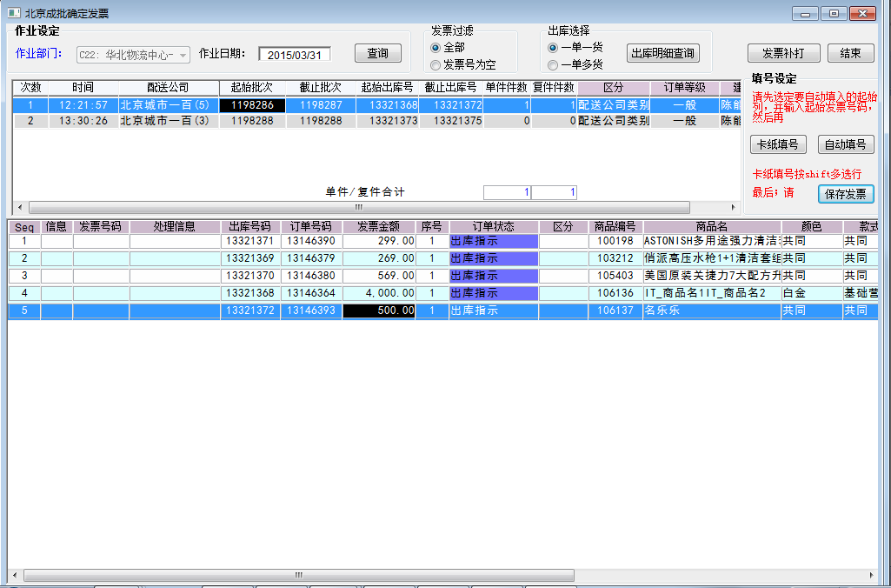

1. 北京发票打印

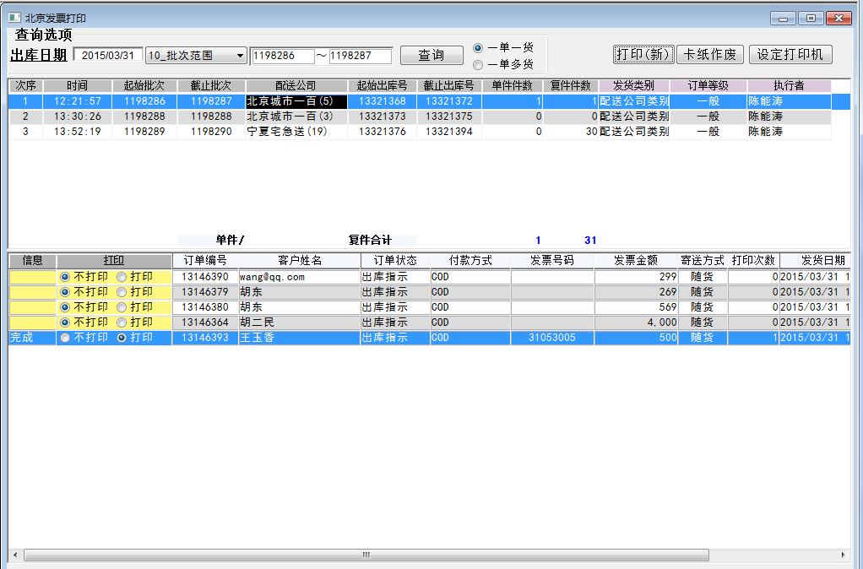

1. 打印配送面单(新版)

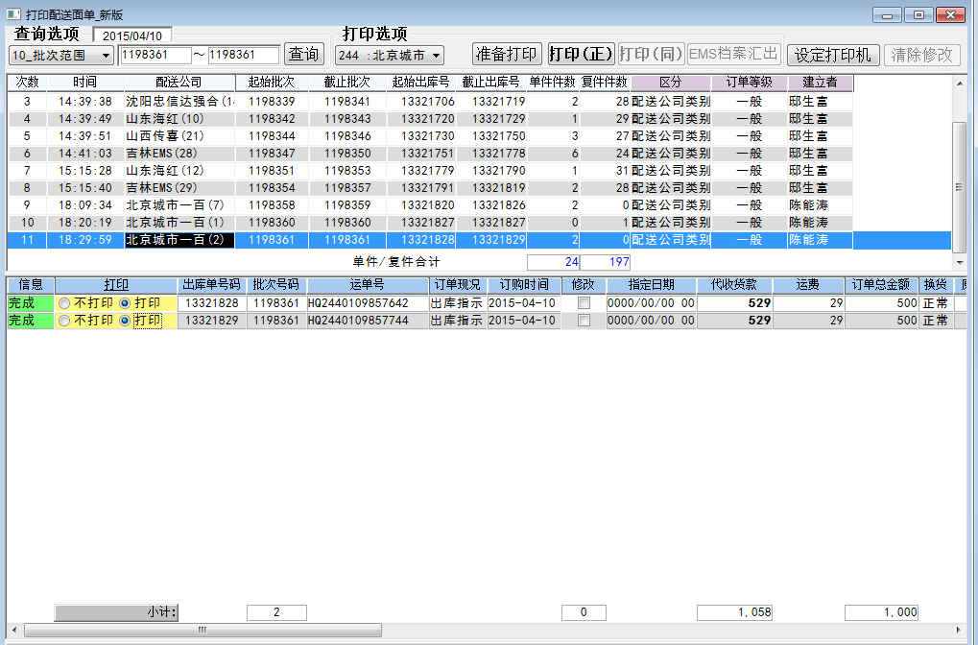

选中单子的打印,并点击“准备打印”，页面出现出库单号码并打印。

1. 确定个别出库

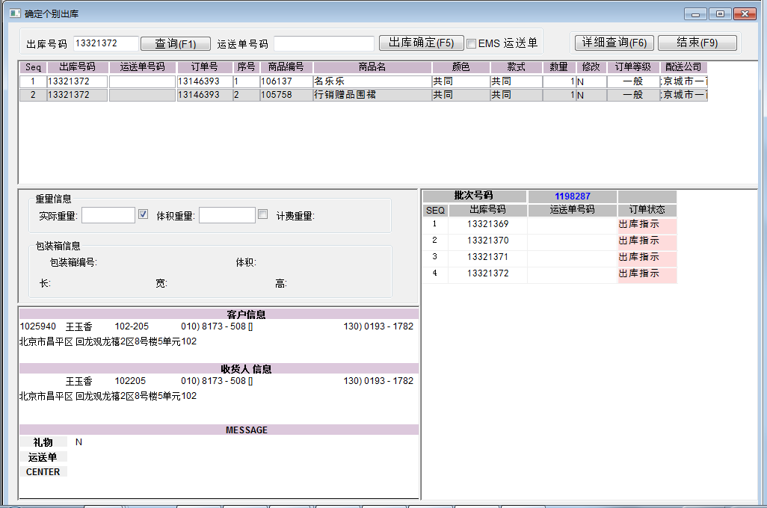输入出库号码和运单号码并出库确定

1. 配送完成

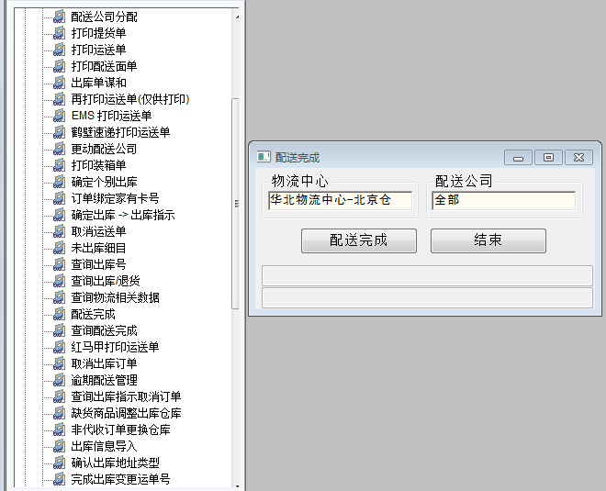

1. 已配达

在物流系统—>数据传输—>EDI数据传输中，上传签收模板。上传成功后，系统则显示已配达。

